|  |  |
| --- | --- |
| https://www.mirea.ru/bitrix/templates/unlimtech/images/logo.png | |
| МИНОБРНАУКИ РОССИИ | |
| Федеральное государственное бюджетное образовательное учреждениевысшего образования"МИРЭА - Российский технологический университет"РТУ МИРЭА | |
| Институт информационных технологий (ИТ) | |
| Кафедра практической иприкладной информатики (ППИ) | |

|  |  |
| --- | --- |
| **Отчет по практической работе №12** | |
| **по дисциплине** | |
| **«Моделирование бизнес процессов»** | |
|  | |
| Выполнил студент группы ИВБО-06-20 | Чурилов А.К. |
| Принял | Карамышев А.Н. |

|  |  |  |
| --- | --- | --- |
| Практические работы выполнены | « » 2022 г. |  |
|  |  |  |
| «Зачтено» | «__»_______2022 г. |  |

2022 г.

**Цель занятия:** отработка применения типизации событий и элемента «Задача», а также маркеров действий при создании моделей процессов в методологии BPMN.

**Постановка задачи:**

* на основе выданного преподавателем задания построить бизнес-процесс в нотации BPMN;
* обсудить полученный результат.

**Результат практического занятия**: построенные и сохраненные в файле текстового формата бизнес-процессы, представленный преподавателю в конце практического занятия в виде отчета. Студентам также рекомендуется сохранить файл с процессом в формате png для дальнейшей работы с ним на другом практическом занятии.

**Задание 1.**

Построить модель процесса «Освободить Василису Премудрую».

Освобождение Василисы Премудрой согласно русской народной сказке происходит в результате смерти Кощея Бессмертного, смерть которого как известно находится на конце иглы. «Та игла — в яйце, то яйцо — в утке, та утка — в зайце, тот заяц — в кованом ларце, а тот ларец — на вершине старого дуба. А дуб тот в дремучем лесу растет.»

Участники процесса: Иван-царевич, Медведь, Селезень (в другой версии сказки: Сокол, можно выбрать на усмотрение), Косой заяц, Щука.

Инициирующее событие: Василия Премудрая оказалась у Кощея Бессмертного

Завершающее событие: Василия Премудрая свободна

При построении модели процесса типизировать все элементы «Задача», использовать промежуточные события.

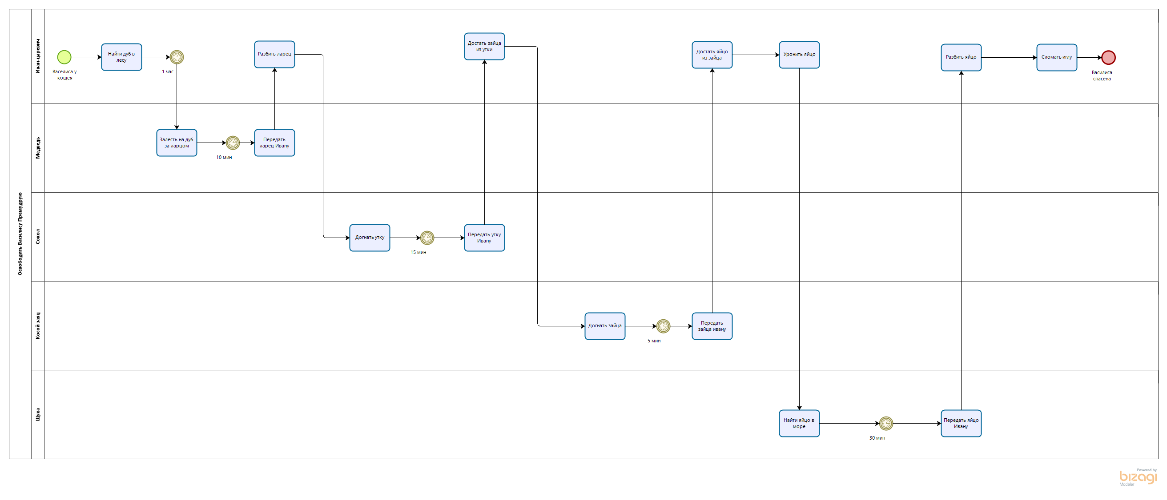

Рис. 1 –модель процесса «Освободить Василису Премудрую»

**Задание 2.**

Построить модель процесса «Организовать стирку одежды» в семье Крошки Енота

Роли: Мама Енот и Крошка Енот.

Инициирующее событие: полная корзина грязной одежды

Завершающее событие: одежда постирана

Процесс «Организовать стирку одежды» требует выполнения следующих действий:

1. Сортировать одежду по цвету и степени загрязненности, используя для этого 4 тазика: для белой одежды слабозагрязненной, для белой одежды сильнозагрязненной, для цветной одежды слабозагрязненной, для цветной одежды сильнозагрязненной.
2. Стирать одежду, для чего требуется положить ее в барабан, выбрать программу, насыпать порошок, налить кондиционер для белья, запустить программу, затем достать белье и повесить сушить. Стирать одежду до тех пор, пока все 4 тазика не будут пустыми.

В основном данный процесс выполняет Мама Енот, кроме операций достать белье и повесить сушить, которые выполняет Крошка Енот

Модель процесса «Стирка одежды»

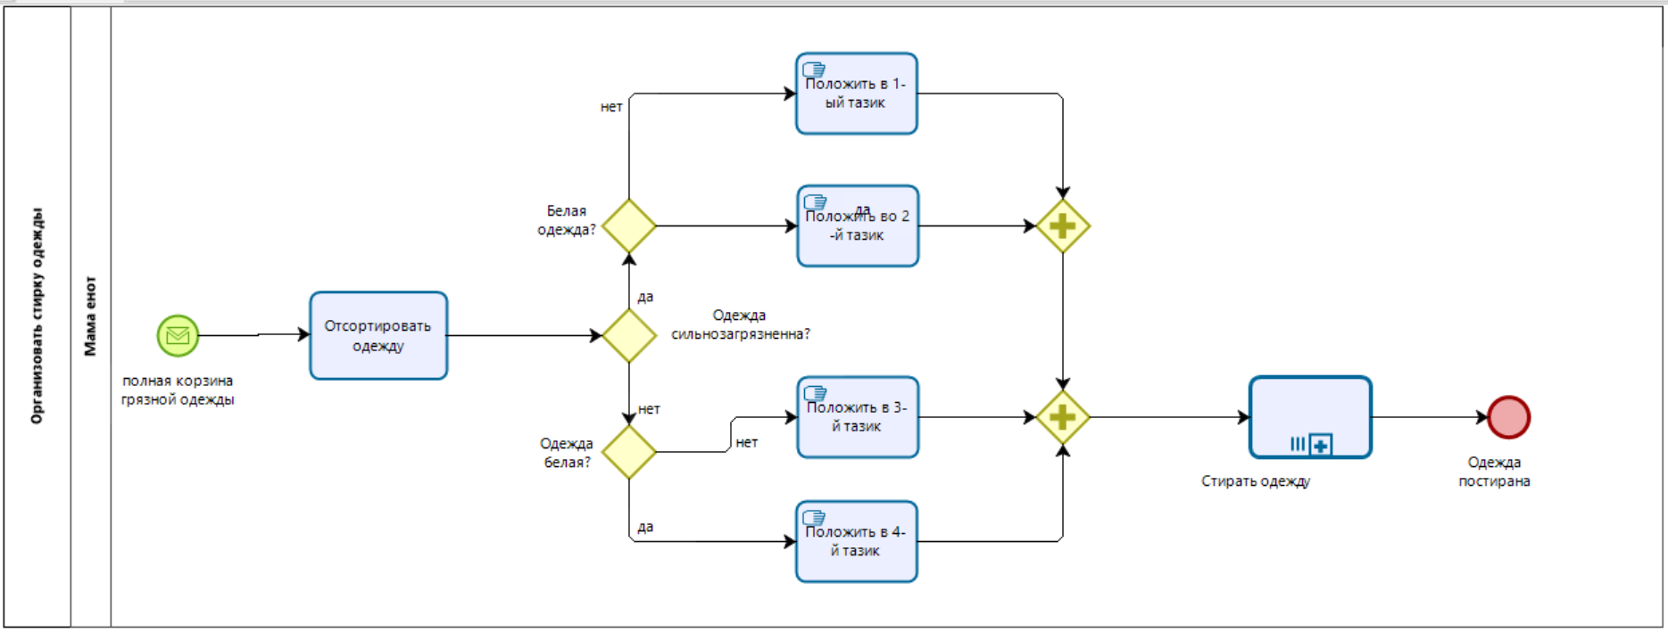

Рис 2. - Модель процесса «Стирка одежды»

Подпроцесс «Стирать одежду»

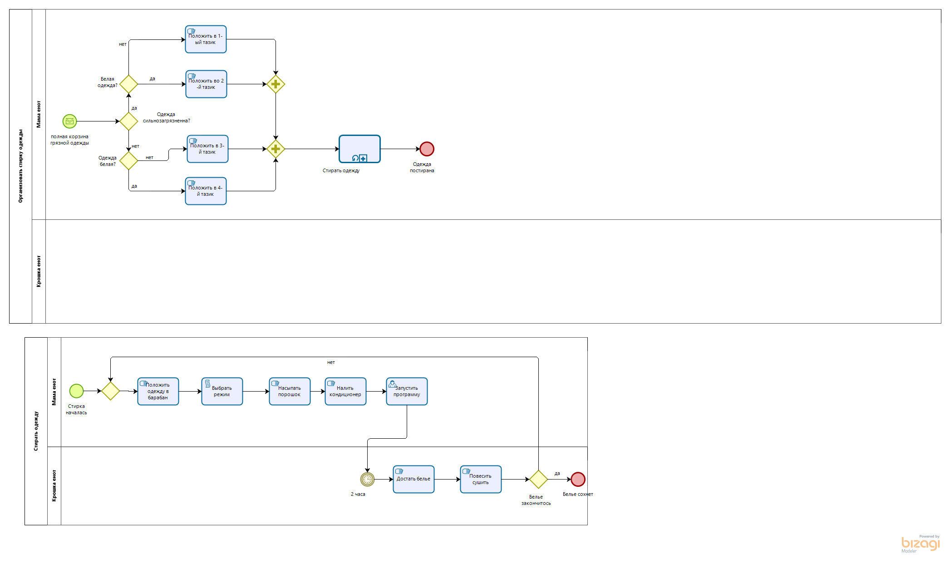

Рис. 3 - Подпроцесс «Стирать одежду»

**Вывод:** в результате выполнения практической работы №12 были получены навыки по построению бизнес-процессов, а также изучены возможности в нотации BPMN.